**陈中原：**

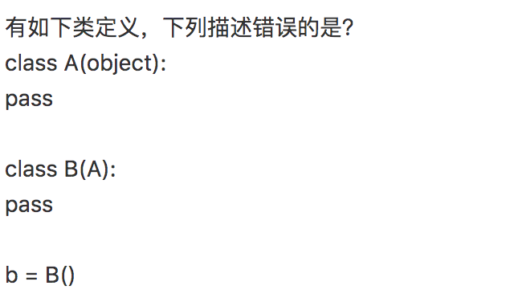

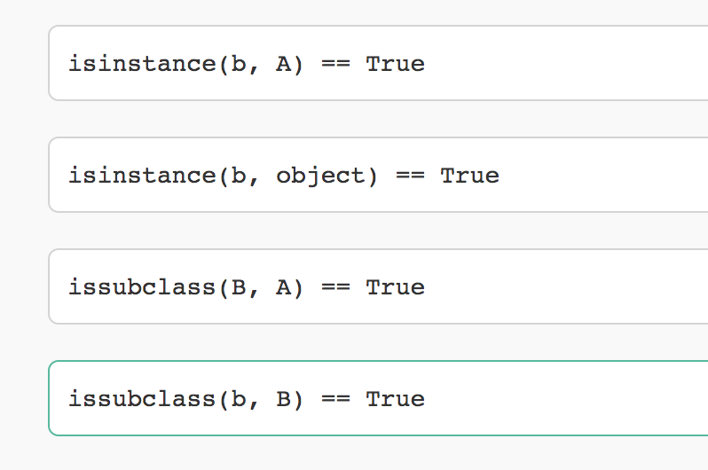



**苏建飞：**

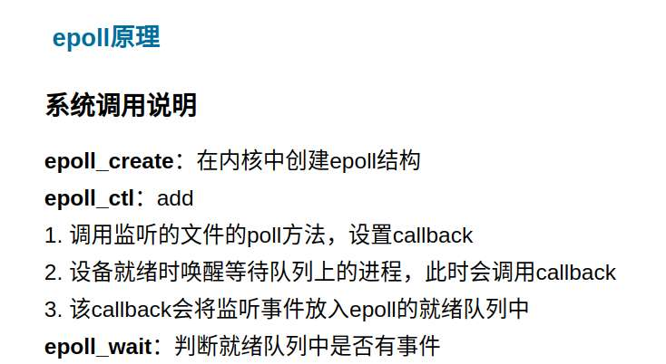

**丁昌茂：**

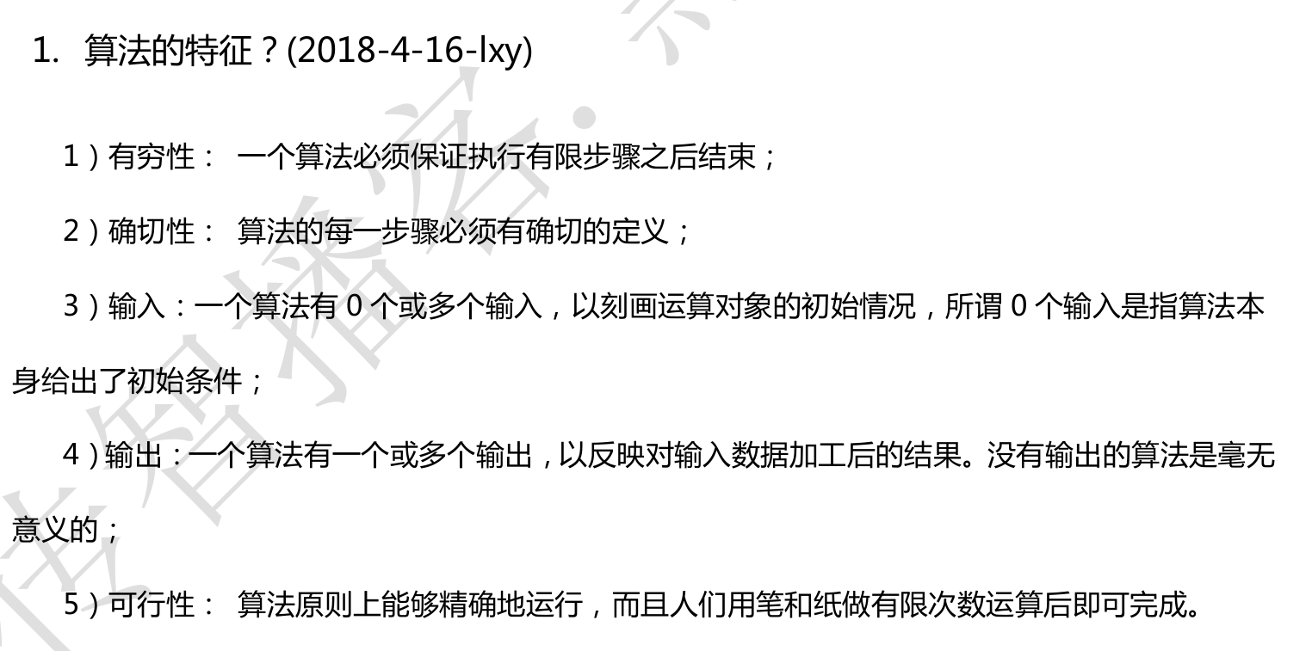

**王福成：**

你知道哪几种垃圾收集器，各自的优缺点，重点讲下cms和G1，包括原理，流程，优缺点。

思路： 一定要记住典型的垃圾收集器，尤其cms和G1，它们的原理与区别，涉及的垃圾回收算法。

1）几种垃圾收集器：

Serial收集器： 单线程的收集器，收集垃圾时，必须stop the world，使用复制算法。

ParNew收集器： Serial收集器的多线程版本，也需要stop the world，复制算法。

Parallel Scavenge收集器： 新生代收集器，复制算法的收集器，并发的多线程收集器，目标是达到一个可控的吞吐量。如果虚拟机总共运行100分钟，其中垃圾花掉1分钟，吞吐量就是99%。

Serial Old收集器： 是Serial收集器的老年代版本，单线程收集器，使用标记整理算法。

Parallel Old收集器： 是Parallel Scavenge收集器的老年代版本，使用多线程，标记-整理算法。

CMS(Concurrent Mark Sweep) 收集器： 是一种以获得最短回收停顿时间为目标的收集器，标记清除算法，运作过程：初始标记，并发标记，重新标记，并发清除，收集结束会产生大量空间碎片。

G1收集器： 标记整理算法实现，运作流程主要包括以下：初始标记，并发标记，最终标记，筛选标记。不会产生空间碎片，可以精确地控制停顿。

2）CMS收集器和G1收集器的区别：

CMS收集器是老年代的收集器，可以配合新生代的Serial和ParNew收集器一起使用；

G1收集器收集范围是老年代和新生代，不需要结合其他收集器使用；

CMS收集器以最小的停顿时间为目标的收集器；

G1收集器可预测垃圾回收的停顿时间

CMS收集器是使用“标记-清除”算法进行的垃圾回收，容易产生内存碎片

G1收集器使用的是“标记-整理”算法，进行了空间整合，降低了内存空间碎片。